Trabajo Práctico
De Informática
Clasificación de Redes

Alumno: Zenteno Morena
Profesora: Andrea Gomez
3°A
Colegio Del Prado
Actividades:
- Según Cobertura
  - Breve definición de cada red
b- Escribir 2 ejemplos reales de cada una
- Según Relación Funcional
  - Breve definición de cada red (Cliente-Servidor y Par a Par)
b- Ventajas y desventajas de la red Cliente-Servidor
- Según Medios de Conexión
  - Breve definición de cada red (Alámbrica – Inalámbrica)
  - Cual medio es más rápido en la conexión alámbrica? Porqué?
c- Qué significa Wireless? Cuáles son los medios más utilizados?
- Según Direccionalidad
  - Breve definición de cada red
b- Cite 2 ejemplos de cada tipo de red
- Según Grado de Autenticación
  - Breve definición de cada red
- Según Grado de Difusión
  - Breve definición de cada red. Nombrar algún ejemplo
Resolución:
- a y b- PAN: Red de Área Personal
Ejemplo: la conexión entre un auricular Bluetooth y un teléfono inteligente, una computadora
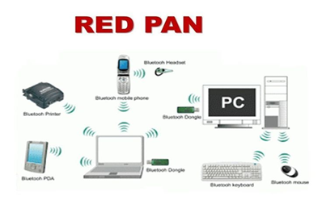
Bibliografía:https://www.cloudflare.com/es-es/learning/network-layer/what-is-a-personal-area-network/
LAN: Red de Área Local
Ejemplo: Las redes WiFi domésticas y las redes de pequeñas empresas.
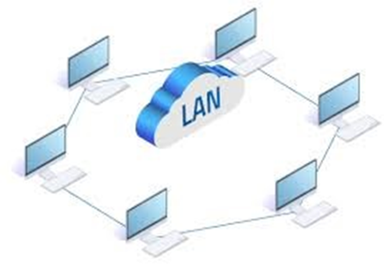
Bibliografía:https://www.cloudflare.com/es-es/learning/network-layer/what-is-a-lan/
MAN: Red de Área Metropolitana
Ejemplo: Una gran ciudad, varias ciudades y pueblos, o cualquier zona grande con varios edificios.
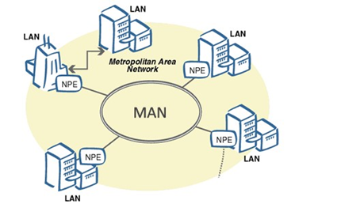
Bibliografía:https://www.cloudflare.com/es-es/learning/network-layer/what-is-a-metropolitan-area-network/
WAN: Red de Área Amplia
Ejemplo: El internet es considerado WAN, los satélites

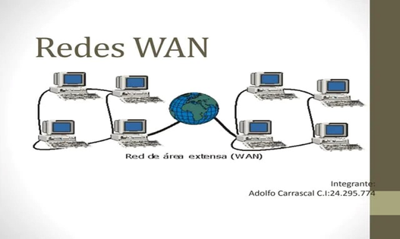
Bibliografía:https://www.cloudflare.com/es-es/learning/network-layer/what-is-a-wan/
- Consiste en un modelo de comunicación descentralizado, es decir, no necesitamos un servidor central, sino que cada parte o usuario actúan por igual y pueden tener la función de servidor o de cliente.
Bibliografía:https://computerhoy.com/reportajes/tecnologia/p2p-que-es-489221

- cliente-servidor es un tipo de desarrollo de software, en el que las diferentes labores se racionan entre los recursos, como son los servidores y los demandantes que son los clientes. Es el cliente quien solicita la petición al programa y el servidor da respuesta.
b- Ventajas:
- Servidor, todo se centra en el servidor, los clientes tienen “poca relevancia” en el sistema y sus necesidades son menores.
- Gestión de recursos, los recursos de los usuarios se administran en el servidor, evitando redundancia de la información.
- Seguridad, es mucho más seguro gracias a los mecanismos de autentificación.
- Crecimiento, permitiendo añadir o suprimir clientes sin perjudicar a la red.
Bibliografía:https://www.distritok.com/blog/que-significa-el-termino-cliente-servidor/#:~:text=La%20arquitectura%20cliente%2Dservidor%20es,y%20el%20servidor%20da%20respuesta.
Desventajas:
- El servidor contiene la aplicación, si este falla todos los clientes también fallaran.
- El cliente no tiene los recursos que se encuentran en el servidor.
- Si el internet falla no podremos acceder a la aplicación
- Si no es P2P y el servidor se cae, la información se caerá con el servidor, dejando todas las maquinas sin acceso a la aplicación o a los datos que contiene.
- Si es P2P aunque el servidor se caiga podemos seguir descargando archivos de otros nodos o de otras computadoras que posean dicho archivo.
- P2P consume más ancho de banda
- Si el servidor es presionado por muchos clientes a la misma ves el mismo puede saturarse y caerse, este es uno de los más comunes ataques hackers del mundo que consiste en tumbar el servidor enviándole más peticiones se las que puede recibir al mismo tiempo.
- El servidor no puede escribir en el disco duro del cliente o imprimir directamente.
Bibliografía:https://programacionviiulatbysslender.wordpress.com/2016/05/24/desventajas-de-la-arquitectura-cliente-servidor/
Alámbrica:
Las redes alámbricas es un tipo de red informática que utiliza cables para conectar dispositivos.
Bibliografía:https://sotein.com.co/redes-alambricas/#:~:text=Las%20redes%20al%C3%A1mbricas%20es%20un,oficina%20peque%C3%B1a%20º%20un%20hogar.
Inalámbrica:
Una red inalámbrica es un tipo de conexión entre sistemas informáticos (dispositivos) y se lleva a cabo mediante ondas de espectro electromagnético. C. Este tipo de conexión no requiere cables o dispositivos alámbricos
Bibliografía:https://pluginc.mx/que-es-una-red-inalambrica/
b- El cable de fibra óptica puede entregar los mismos tipos de señales con un ancho de banda mucho más amplio, mayor velocidad y frecuencias más altas.
Bibliografía:https://community.fs.com/es/article/fiber-optic-cable-vs-twisted-pair-cable-vs-coaxial-cable.html
c- Una red que utiliza ondas electromagnéticas para enlazar los equipos conectados a la red en lugar de los cables que se utilizan en las redes convencionales cableadas.
Bibliografía:https://www.eustat.eus/documentos/opt_0/tema_423/elem_16616/definicion.html#:~:text=Definici%C3%B3n%20Red%20inal%C3%A1mbrica%20(Wireless)&text=Una%20red%20que%20utiliza%20ondas,en%20menor%20medida%2D%20de%20infrarrojos
Las redes WLAN, de las que hablamos hace poco, son probablemente las más conocidas. Estas redes permiten conectar varios equipos en una ubicación cercana. Con ella se pueden compartir dispositivos como impresoras, así como archivos y otros recursos.
Bibliografía:https://www.universidadviu.com/int/actualidad/nuestros-expertos/tipos-de-redes-inalambricas-mas-comunes#:~:text=Las%20redes%20WLAN%2C%20de%20las,como%20archivos%20y%20otros%20recursos.
- Simplex:
La comunicación simplex solo admite la transmisión de señales en una dirección (hacia adelante o hacia atrás), y la dirección de transmisión de la señal no se puede cambiar en ningún momento.

Half duplex:
Semidúplex (Half Duplex) permite que las señales se transmitan en dos direcciones, pero solo permite que las señales se transmitan en una dirección en un canal a la vez.

Full duplex:
Full-duplex es una combinación de dos métodos de comunicación simplex, lo que requiere que tanto el remitente como el receptor tengan capacidades de recepción y envío independientes.
Bibliografía:https://es.dtechelectronics.com/three-communication-methods-simplex-half-duplex-and-duplex-communication_n78
  - Simplex: Escaner, impresora
Half duplex: walkie talkie, cajero
Full duplex: teléfono, camara
- a- Redes Privadas
Pueden ser utilizadas solamente por algunas personas autorizadas que tengan acceso a ella, la red está configurada con una clave de acceso rápido, con el propósito te tener segura a la red
Redes públicas:
Puede ser utilizada por cualquier individuo que esté en el rango geográfico de la red
Bibliografía:https://es.slideshare.net/jorrggee/red-por-grado-de-autentificacin
- a- Internet:
Se define como una red de redes, ya que hace referencia a un entorno digital que conecta computadoras de todo el mundo y que permite el intercambio de información de forma pública.
Por ejemplo: páginas web, negocios, etc.
Intranet:
Consiste en un entorno con varios usuarios conectados pero, a diferencia de Internet, la red es privada.
Por ejemplo: páginas de empresas, marketing interno
Extranet:
Es una red privada que puede utilizar la red Internet para comunicarse. Sin embargo, esta restringida al público general y solo permite el acceso a usuarios de la red privada que formen parte de la empresa o que están autorizadas por tener un vínculo con ella.
Por ejemplo: cuentas/páginas de empresas
Bibliografía:https://www.grdar.com/es/blog/internet-intranet-y-extranet

